ALC 2/1
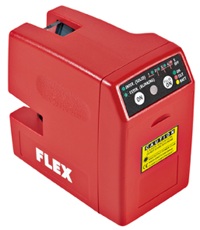
Technische attributen
Aantal lijnen | 1 horizontaal / 1 vertikaal
Zichtbaar bereik van lijn | 180° horizontaal / vertikaal
Nauwkeurigheid | ± 3 mm/10m
Zelfnivelleerbereik | ± 6 °
Max. arbeidsbereik | 30 m
Max. arbeidsbereik met ontvanger | 60 m
Gebruiksduur | 25 h
Temperatuurbereik | -18° - +50 °C
Laserklasse | 2
Gewicht | 0,28 kg

Basisuitrusting
batterijen 3x AA
1 magnetische wandhouder WB-M 1/4-ALC
1 heuptas BEP ALC 2/1
1 transportkoffer TK-S ALC 2/1

Zelfnivellerende kruislijnlaser
- Twee 180° zichtbare en afzonderlijk inschakelbare laserlijnen
- Kruislijn-projectie
- Zelfnivellering
- Optisch waarschuwingssignaal bij het overschrijden van het zelfnivellleringsniveau
- Uitschakelbare zelfnivellering
- Zeer goed zichtbare laserlijnen door ontspiegelende beglazing
- Eenvoudige bediening d.m.v. 1 knop
- Inschakelbare pulse-functie voor gebruik met ontvanger
- 1/4" draadopname voor statief

